TAREA 4 · SESIÓN 4 · SEMANA 4
Investigación: ¿PWA o app nativa?
Proyectos III · Diseño de aplicaciones móviles · Universidad Galileo
Categoría: Tareas / investigaciones (10 pts de la nota del curso)
Se asigna: Al cierre de la sesión 4
Se entrega: En línea, antes de la sesión 5 (salvo otra indicación del docente)
Trabajo: Individual
¿Qué vas a hacer?
Ya construiste una PWA (“Ruta del Café”) y acabas de crear tu primera app nativa Android en AI Studio. Son dos caminos reales para llevar una idea al teléfono, y un diseñador profesional sabe recomendar cuál conviene según el caso.
En esta investigación vas a comparar ambos caminos y a tomar postura: ¿para qué tipo de producto elegirías cada uno?
Qué debes comparar
- Capacidades del teléfono: acceso a cámara y sensores, notificaciones, integración con el sistema. ¿Qué puede hacer la nativa que a la PWA le cuesta?
- Distribución: compartir un enlace e “instalar desde el navegador” (PWA) frente a publicar en la Play Store (nativa). Ventajas y fricciones de cada vía.
- Rendimiento y experiencia: fluidez, componentes Material 3, sensación de “app de verdad”.
- Costo y velocidad: ¿cuál llega más rápido a manos del usuario? ¿Cuál pide más mantenimiento?
- Concluye: describe un caso concreto donde recomendarías una PWA y otro donde recomendarías una app nativa, y justifica cada elección.
Qué entregas
- Un documento escrito (1–2 páginas) con la comparación en los ejes anteriores y una conclusión con los dos casos recomendados.
- Las fuentes que consultaste.
Referencia visual
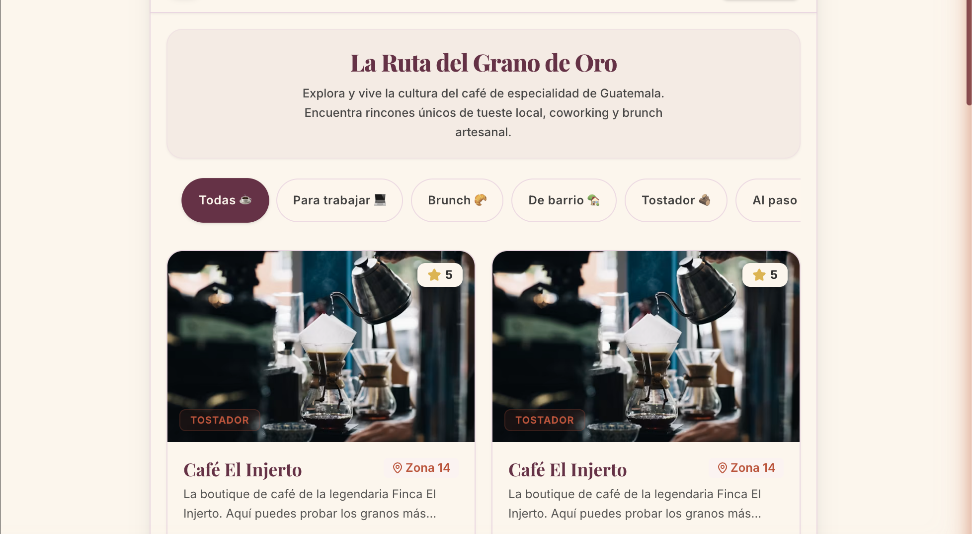
La PWA “Ruta del Café”: se comparte con un enlace y se instala desde el navegador.
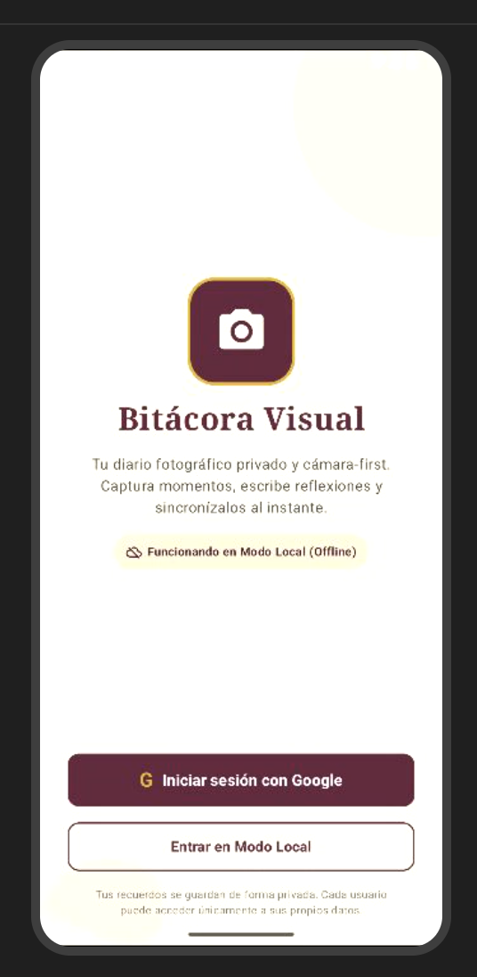
La app nativa “Bitácora Visual”: Kotlin + Jetpack Compose, con acceso pleno a la cámara del teléfono.
Cómo se evalúa
Se evalúa con la rúbrica breve de 3 bandas de la categoría Tareas / investigaciones, mirando estos criterios:
- Comprensión real de las diferencias (no solo definiciones copiadas).
- Criterio para elegir según el caso de uso.
- Claridad y orden de la comparación.

Banda | Qué significa
Excelente | Compara los ejes con comprensión propia, usa ejemplos y concluye con dos casos bien elegidos y justificados; se nota criterio profesional para recomendar.
Aceptable | Cubre la comparación esencial pero con profundidad dispareja, ejemplos débiles o una conclusión poco justificada.
Insuficiente | Se limita a definiciones copiadas, no compara con criterio o no concluye con casos. No se entrega.
Cada entrega de la categoría vale lo mismo: los puntos de la categoría se reparten de forma equitativa entre todas sus entregas.
Consejos
- Tu propia experiencia del curso es evidencia válida: ya viviste construir e instalar ambas. Úsala en la comparación.
- Evita el “depende” sin compromiso: el valor está en decir cuándo sí y cuándo no.

Puedes apoyarte en IA para investigar y redactar borradores, pero la entrega debe reflejar tu criterio: explica con tus palabras y cita tus fuentes.

